**Tặng quà tết cho học sinh nghèo và hoàn cảnh khó khăn**

**nhân dịp Xuân Canh Tý 2020**

**Ngày 20/1/2020, Công đoàn cùng nhà trường đã tổ chức trao tặng quà tết cho các em học sinh nghèo và học sinh có hoàn cảnh khó khăn nhân dịp xuân Canh Tý năm 2020.**

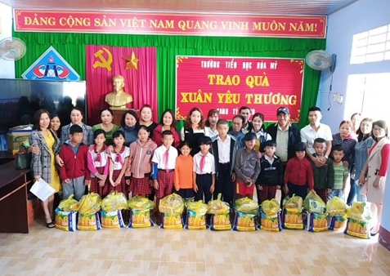

Trao quà tết cho các em học sinh nghèo.

Tại chương trình, Ban tổ chức đã trao 52 suất quà cho các em học sinh nghèo và học sinh có hoàn cảnh gia đình khó khăn của nhà trường với tổng giá trị các suất quà là hơn 12 triệu đồng. Đây là tấm lòng của tất cả Cán bộ, giáo viên, nhân viên và học sinh toàn trường gửi đến các học sinh thân yêu.

Đây là hoạt động thường niên có ý nghĩa nhân văn sâu sắc, nhằm động viên các em học sinh có hoàn cảnh khó khăn được đón tết thêm ấm áp và đầy đủ nhân dịp xuân Canh Tý 2020, đồng thời góp phần động viên tinh thần, khích lệ các em vượt lên hoàn cảnh và đạt kết quả tốt trong học tập, rèn luyện.

Cũng trong dịp này, Quỹ từ thiện Em nuôi của Chi đoàn đã tặng 5 suất quà tổng trị giá 1.500.000 đồng đến các em học sinh có hoàn cảnh đặc biệt khó khăn.

Hình ảnh:

